# 我的青春恋爱物语才不需要期待

## 第一卷

### 第一章

第一节

人生是由连续不断的奇迹所构建成的，这句话本身就是一句谎言。

与喜欢讴歌青春的家伙们不同，我更喜欢独立自处时的美好时间。不必对谁期待，也不必担心被谁所期待。独处的时候才会淡然自若，换句话来说，就是与那群喜欢扎堆般的形成一个个小团体的笨蛋有很大区别。话说，那是什么菌落或者菌种吗？友情菌什么的。

在初春的夕阳那温柔的照抚下，我一边用手遮挡着额头，一边快步穿过主教学楼和实验楼间的蒙阴。

书山有路勤为径，学海无涯苦作舟。比起和对某个人或是某件事产生期待，倒不如找时间用功读书。千叶县同贺实验高中是附近有名的升学型学校，虽然容易被怀疑是自傲，但我一向是对自己的学习成绩很有信心的。

此时此刻，2年C班的清川清正同学，也就是我本人，正用左臂夹着用来绘画的平板电脑，独步穿行于喧嚣的校园。

冰凉的海风不经意间吹拂过脸庞，唔啊，好冷。我环抱起双臂，紧了紧羊毛和化纤面料制成的校服外衣。话说日本的年轻女孩子外出时永远光着双腿，真恐怖，等到老了你们就知道风湿类疾病的可怕了！

身前的女生大多穿着私服上衣搭配校服短裙，偶尔有几个全套制服的也大多将裙摆私自改高，有些很会打扮的女生还会把外套上的扣子稍微解开，我偷瞥着白皙皮肤的目光也在不断游走，啊，这就是青春吧！

“清川！动作鬼鬼祟祟的在干什么呢！”

从身后传来了活力与兴奋交织而成的清脆声音，仅仅是听起来的话颇有现在时下流行的“吊带连衣裙叠穿（キャミワンピース）”的年轻女孩穿搭风格，不太清楚，是叫这个吗？

不过，与梦境相比，现实往往是悲凉而残酷的，我无奈的停下脚步，转头望向正露出不明意味笑容的浅野纪子老师（注：女，未婚，27岁）。

“老师，请不要用那种说法，我真的会被人家讨厌的……”

听到我们对话的声音，几个女生不由得停止了谈话，只是当回过头发现是我后，居然都明显加快了脚步离开了现场，真是的，有点过分了！

“怎么了，老师，我记得我才刚刚交过学习规划总结书来的……”

“哎呀呀，清川，不要这么生分嘛，是有其它事情找你啦。”老师的长发及腰，笑眯眯的样子看起来既成熟又明艳——尤其她还是童颜巨乳！是我喜欢的类型——不过只有真正了解她性格的人才知道，这只是幻觉。

明面上的，肤浅的，如同人生常常会出现的不负责任的诺言一样，是假象！

“清…川…同…学？你是不是在想什么很失礼的事情？”

老师捏着拳头，一字一顿的念到。

唉？你怎么会知道？你会读心吗！

“没有，只是在思考人与人之间停留于表面的接触和交流是否会展露出更深层次的东西……这样的问题…”

“喏，接住这个。”

老师看上去并没有在听的样子，她抬手向我丢来一罐饮料，打断了我的话语。

“唔，是MonsterEnergy吗？真是少见，居然不是Maxcoffee。”

“最近似乎是受到了什么轻小说完结的影响吧，Maxcoffee都卖完了，真是的，早知道就在家里囤上十箱好了！”

老师咬牙切齿，表情很可怕的样子。

喂，话说你真的是一个十足的千叶人啊，从小就沐浴在Maxcoffee的光芒中成长吗！

老师对于炼乳咖啡的喜爱丝毫不输于茨城和枥木的人民啊！

我有些别扭的拉开拉环，由于一只手要夹着平板，所以动作很不方便，左手食指不小心被割开一条小口。

“所以说，这次又有什么事情，老师。”

咦！好痛。我吮吸着拇指，一边嘟囔着问道。

“啊，也没什么啦，只是一点小问题，总之，先跟我来。”

“不要。这次我是绝对不会去的。”

“怎么啦，清川同学？”

拜托你不要用一副“反正你的时间很不值钱，闲着也是闲着，不如来发挥点余热？”这样的眼神来盯着我看啊！

虽然我的确很闲……由于没有加入社团，再加上没什么朋友，放学后的时间我都是一人读着书度过的。不过被这样盯着，即使是我也会伤心的啊……

好无情！

我尽可能的拖着脚步，想要慢一点前进。不过老师很快就发现了我的意图，她也只是微笑着跟在我背后，但那种宛如时刻被凶猛的大型动物所注视的眼神不禁让人想要躲避，于是我也只能被她挟持着前往综合教育楼。

我目前就读的学校——千叶县同贺实验高中——简称同贺高，隔壁紧邻千叶县雪原中学。学校内的楼宇很有特色的呈凹字形分布，中间是综合教育楼，左边和右边则分别是主教学楼和实验楼。

综合教育楼一般会用作开会和举办典礼来使用，一层和二层还分布着大大小小数十间社团教室——话说我们学校的管理真的很宽松啊，明明是以学习为主的国立名校，结果却对那些摆明着在混日子的社团莫名其妙的容忍。

啊……每次看到那些恣意叫嚣着青春与伤感的现充们嬉笑着参与社团活动，我隐藏在心中的天使和恶魔之魂就会翻腾——小恶魔会说：“看看那些可怜的人，只会通过浮于表面的奉承和装模作样的隐藏来粉饰心中的谎言和空洞虚伪的人生，我可不要变得像他们一样！”

而小天使则会说：“这群讨厌的家伙，不如把他们统统杀掉吧！”喂你不是天使吗！！

于是，我把目光重新放回到带路的纪子老师身上……话说已经走到第三层了哦，怎么还没到吗？

“喏，就是这里。”

纪子老师的脚步停止在闲置教室的门前。她一边用左手扶腰，一边将右手高高的伸向天空，这也让她的胸前异常的伟岸：“要记得感谢我哦，虽然总是拜托你帮忙，但可不是没有奖励的。”

一边用右手划过弧线

下一个刹那，她推开门来。

书籍，入眼可见的范围内，全部都是书籍。

“哇！”

《景观社会》，《米开朗基罗传》，《资本之都·21世纪德里的美好与野蛮》，《奥斯维辛》，《创造日本》，堆叠的各类书籍从门前一直排列到教室的最中央，我不禁发出小声的惊叹，这里是什么地方？奇迹吗？仙宫吗！

“《理想国》、《政治学》…《宗教与墨索里尼》……这里是天堂吗！”

“这里是图书整理室哦，这位同学。还有，纪子老师，麻烦您下次进来前先敲门可以吗？”

一声清澈的叹息从图书堆的最深处传来，听闻此声，我下意识的沉默在原地，目光也紧紧的追随着眼前那拥有黑色长发与精致五官的的制服少女……是在森林之中守护知识与密藏的泉之精灵吗？

说实话，完全被身前这位虽身材纤细但表情冰冷的女孩所吓到了，我不禁微微却步，认真的思考要不要就此逃跑。

“不准逃！”

似乎是猜到我的反应般，纪子老师修长的左腿恰到好处的拦在我的身后，我用求助的眼神望向她，可她依然展露着标志性的微笑，我咽了口因紧张而分泌的唾液，逼迫着自己面对这个冷酷的对手。

椎名穹乃。

这是面前那名少女的名字。

说起来，椎名氏族似乎是附近有名的大企业集团的实际掌控者，就连隔壁的雪原中学也是由她的家里出资建设的……不对，想这些干嘛。

“好…好久不见，椎…椎名同学。”

学习成绩一流，精通文学与书法，拥有即使是在美女云集的同贺高里也依旧算得上罕见美貌的冰山少女……不过我为什么要这么怕她呢……只不过是跟她参与过同一个项目且被斥责过而已，在我前半部分悲惨的人生中，这根本不算什么，我要坚定！

‘’"小心（きをつけ）"

“哎呀，这不是在团队合作中只事成一半就擅自逃跑的“小心（きをつけ）”同学吗？”

可恶，我的姓氏是清川（きよかわ）啊！不要乱拿别人名字的罗马音开玩笑啊！

还有，你是怎么知道我在小学时被讨厌的同学们所起的外号的啊！

于是，在第一次交锋中，我被瞬间破防了。

“咳咳，那么小穹乃，人我已经带到了，教务处那边还有点事，你们要相处愉快哦。”纪子老师装模作样的把拳头放在面前轻咳了两声，不过在说到相处愉快的时候，她的眼神一直都放在我身上，就仿佛在说：“别想逃！”

真是的……我是那么容易败下阵来的人吗？而且特意把我叫到这里是为了什么？明明还有预计要归档的画稿没有处理……再者，我可不想和这个可怕的少女单独相处。

“所以说，老师还没有跟我解释是怎么回事。”

“这点我也同意。”

“啊啊，这个是我的不对，小穹乃。”老师立刻道歉了。不过你不应该是向我道歉吗？为什么要对她开始解释啊！

“之前小穹乃不是说需要人手整理画稿吗？我特别找了这个家伙，虽然他腐烂的性格正如同外表看上去的一样，不过只是施以命令的话还是可以放心使用的。”

“是吗……不过虽然对他的办事能力保持怀疑，但此刻的我更担心的是自己的人身安全。”

“放心吧，小穹乃，正因为他拥有腐烂的性格，所以根本不可能对同年龄的青春少女伸出魔爪。”

那是什么说法，对于我属于高二男生的生理本能表示否定吗？

“……是吗？原来如此。”

喂！你这个笨蛋怎么也是这样，道歉！你们两个自顾自说的家伙！向我内心中温柔且纯洁的地方道歉！我瞪着这两个家伙。

“那么，清川同学，虽然我不认为你有足够的能力可以胜任接下来的工作，不过……”

拥有精巧面容的黑发少女长叹了一口气，一边伸出手来：“请多指教。”

“唔…哦……”

我僵硬的伸出右手。

……

送走纪子老师后，椎名穹乃并没有立刻就对看上去无所事事的我发号施令。

她只是简单的问了我几个问题，例如都看过什么书，喜欢什么样的作品。不过在我回答道第一喜欢的书是刘慈欣的三体三部曲后，她就沉吟了一会，默默的点了点头，然后把手中的一沓文稿丢在我面前：

“如果不介意的话，请先阅读完这一部分吧。然后这里的书你可以随意查阅，但请不要打乱摆放顺序。”

不知道为什么，那种淡淡的被人轻视的感觉令人很不爽。

明明我也是一个实干派来的。鄙人曾在高中一年级的时候就以宣传部美术顾问的身份协同学生会参与过校内装饰的翻新，还亲自规划了在当时大受好评的学园祭动画展活动。

不过虽然身为主办者的一员，但我本人在这所学校内却并不受大家欢迎。甚至可能会严重到当大家听起清川清正这个名字时，有的人还会惊奇的问道：“是谁啊。”这种悲惨的地步了吧。

不过这也是我自己的选择。

我才没有对谁期待。

友情这种东西，正如同弱小的牛羊才会成群结队，而老虎和大老师那样生物界的王者是素来不屑于此的。

那些讴歌青春的家伙们也许在以后才会逐渐认识到，当他们离开校园走进社会，一切以社团、班级和小圈子为核心的团体组合都将会不战而溃。而当可悲的家伙们在未来哭喊着吵闹时，人与人之间那微妙且脆弱联结也并不会因此而有所改变。

所以我，并没有在期待什么。

夕阳下的微风吹拂于校园，椎名穹乃也回归了安静的模样。虽然眼前那静谧的环境和纤巧的少女的搭配组合实在是让人赏心悦目——倒不如说，能跟这样的美少女身处一室已实在是莫大的荣幸——但我却依然不能理解纪子老师大费周章的将我带至这里究竟是为了什么。

难道只是为了两个人各看各的找地方发呆吗？虽然说起来倒也可以接受，因为我实在不想参与到任何与自己无关的活动和计划中去了，所以，这样也不错。

我收回了望向少女的探究目光，把注意力重新放回到手头的平板电脑上去。

【第二节】

“清川同学？”

“……我说，清川同学？”

如同炎热夏日时祛暑的清凉，清脆的声音回响于耳边，只是……这声音的主人，似乎带着一丝微微的愠怒。

“嗯？”

我从信息的海洋中重新回归于现实。不知为什么，此前还远坐在一旁的少女已亲自站至我的身前。椎名穹乃朝着我不温不火的点了点头，目光却冰冷的如同利刃。

唔…

那是一种什么样的眼神？那是掠食者对于更下位生物种的漠视吧，会被杀掉吧？一定会吧！

“啊……怎么了？椎名同学？”

“那里——”

椎名穹乃指了指书架前的位置，那是不知从何时起就被我丢在角落的一摞纸张。

“嗯……”

“不允许找任何借口，也不允许反驳，你似乎从刚才就一直没有行动，说起来是我大意了，我还以为你已经在阅读那篇文章了呢。”

抱…抱歉！

不自觉的，在她那冰冷的眼神下，我差一点就开口道歉。

不过……毕竟是纪子老师交付的任务……

“对，对不起！”

果然还是道歉了。因为有一种局势完全被眼前的少女所掌握的感觉，尤其是——一回想起自己曾在之前的团体活动中表现的那么差劲，沉重的压力就宛如潮水般涌来。

这已经是我无比熟悉的感觉了。

在与同学的交往中，与邻居的寒暄中，或者和公司监督的沟通中，我已经无数次面临类似的问题。

如果只是被怀疑能力不足倒还好，可一旦被认为是态度有问题，在日本这个讲究“气氛”和“顺从群体”的社会，那可是要命的大问题。

所以说，群体什么的，真是太差劲了。

只有自己一个人也可以过得很好，独行侠才不会被同伴所拖累。就算面临单身危机（一人暮らし），也可以依靠完善的医疗保险来平摊风险。

我顶着穹乃的视线，伸手接过她手中的文件。

【同贺高】

糟糕，现在的局势完全被眼前的少女所掌握。也就是说，之前在活动中所犯下的错误和现在的疏忽也许会被混作一谈，如果被怀疑是个人能力不足可不好。虽然，的确是我的问题没错，由于太过于担心手头的文稿，下意识的忽略了椎名的要求。不过，还是要尽力避免这样的情况发生。

有着黑色的长发和雪一样的肌肤

我试图用凶狠的眼神重新掌握局势，不过椎名马上就以更凶狠的眼神顶了回来。哇！好可怕，果然还是道歉吧！

“呃，Text……Text，测试。”

户部，礼部，兵部，史部，工部，中书省，

夜晚，在回家的路上，突然想起来曾被拜托购买大分量装的大麦茶，，经过LAWSOON

“为什么你坐在那儿，看上去就像一个没写地址的信封？”

椎名用疑惑的目光望向我。拜托，请不要用我文学界的偶像的话语来刺激我，我会很伤心的。

马克吐温。

栀子花说：去你妈的，我就是要这样香，香的痛痛快快，你们他妈的管得着吗？

在非洲，土著人会把一些经验告诉你。

对上鬣狗，不用太担心。它们不会主动攻击比自己高的猎物。如果不巧你个子很矮，那就戴顶高帽子。或者顶一截木桩也是有效的。因为鬣狗最致命的手段是咬，它后腿短，跳不高。如果它觉得攻击不到你的要害——脖子，那么你就是安全的——除非你让它们觉得受到威胁。

对上豹子，那就得准备打一架了。豹子虽然凶猛，但力量不大，一个成年的女人也应付得来。最好在脖子上围一圈兽皮，要可以威慑豹子的皮毛，比如狮子、犀牛或豹子皮。这样即便不小心被咬到脖子，豹子也会在那瞬间本能地放弃。

对上狮子……几乎所有的土著都会摇摇头：你最好祈祷它不饿。如果不是……那你就准备被吃吧。狮子太厉害了。

对上老虎——体型比狮子大，性情比狮子凶猛的大型猫科动物，恐怕情况更糟一点。

初三生物课：

老师：“种群，是指在一定时间内占据一定空间的同种生物的所有个体，种群中的个体并不是机械的集合在一起，而是彼此可以自由交配，并通过繁殖将各自的基因传递给后代。种群是进化的基本单位，同一种群的所有生物共用一个基因库。”

然后他和蔼的问：“我们班的同学是不是一个种群呀？”

大家异口同声：“不是！~”

“为什么呀？”

这个时候，被罚站在最后一排的我幽幽的说道：“不能自由交配。”

“嗯，是这样的吗？”椎名穹乃睥睨的望向我。在她似乎认真起来的目光中，我不禁败下阵来。

“嗯，不赶紧逃跑，反而向我靠近吗？”

“I ❤ 千叶”

“I ❤ 人类”

这就是为人处世的“Sa Shi Su Se So”，分别是：

真不愧是~（さすがー）

从来不知道耶~（しらなかったー）

好厉害~（すごいー）

品味好好哦~（センスいいですねー）

原来如此啊~（そうなんだー）

经常吃油炸食品脸上会出现什么？？

笑容。

本人高二学生，家中一直是爸爸做饭，那天妈妈要做，看着教学弄了四个菜，下决心不管什么味道也要吃干净，以此来鼓励她……正当我一边想着，一边将筷子伸向一只螃蟹的时候，螃蟹忽然主动夹住了我的筷子。

我问老爸：“为什么我的零花钱比同学的少？”我爸说：“因为你同学的零花钱比你的多。”

父亲不愧是父亲，思路居然如此清晰。

为什么，吃个晚餐也会事故频发……

今天是对面情侣夹来夹去的肉丸，最终跳到了我碗里。

我又不会像变态那样到处去发“11081（いいおっぱい）”什么的……

其实“孔乙己”叫这个名字是因为他排行老大，如果他们家有老七就叫“孔娜娜”了。

“像我这种男人，谁会真心喜欢呢？所以只能寄望用钱购买爱情。”——网上援交不幸陷入仙人跳被敲诈后主动辞职的新协县长悲情告白……也许日本政治家的清白可能远超我们的想象。

正如同电视节目里演的那样，为了考东大，把课本里学会的内容用黑笔涂掉，因覆水难收的压力而被迫提升记忆力。

纪子：“我不想结婚，我学历足够，会自己挣钱，一个人也很满意，可父母总逼我结婚，真不知道该怎么办了。”

清正：“你说得对，你的成就已然足够，可事情不会万事顺心，有时候你也会失败，到时候你会怪谁呢？怪你自己吗？”

纪子：“……当然不会。”

清正：“对呀，那你就需要一个老公了。”

“您好，我是个M。”

“我没有恶意。”

“请问下您可以做我的主人吗？”

“我很喜欢伏在别人脚下卑微的伺候，主人高高在上却丝毫不考虑我的感受，真是太棒了。”

“那你去上班不就好了？”

孩子：爸爸，为什么有才华的人很年轻就会死掉呢？

爸爸：你在花园里面，想要摘花的话，会摘哪一朵呢？

孩子：丑的那一朵。

爸爸：那就……等等……为什么？

孩子：我的花园，容不下那些没用的废物。

2年A班的，

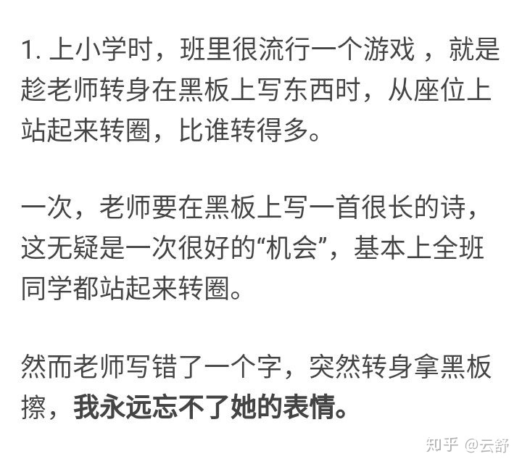

    这绝对是整人游戏。原来如此，再过两秒钟就会有下套的人一边喊着「啊哈哈！笨~蛋笨~蛋！这种套你都能中啊呸~呸（孤影：有些难解释但是必须解释一下，原文是おっぺけぺー，出自日本明治年间的流行歌曲『オッペケペー節』，用来讽刺不解民生疾苦的人，短语本身无意义。有兴趣的同学可以在wiki上查询川上音二郎或オッペケペー節。）」一边拿着看板冲进来吧。哈哈，拜托就按这么来吧，真的求你了。

    做了个不得了的梦。那个昴大人是女的，而且我居然刚知道这一点就要被杀掉。光想起来就后怕得不行。噩梦啊。那感觉就像近距离看到电影『驱魔人』里那个下着腰走路的小女孩一样（孤影：《驱魔人》（TheExorcist）是电影史上最经典的恐怖片之一。片中被恶魔附身的小女孩保持着下腰姿势从楼梯上下来的镜头也是电影史上最惊悚的镜头之一）。

    和近卫同样，和一般学生完全不同，给人以不知是哪的小资（法语：Bourgeois）的印象的制服。一般情况下可是违反校规的行为，但考虑到这家伙的后台的话也能理解校方对此的默认态度。

    那是当然的。是叫塞口环（gagring，好孩子请勿谷歌）来着吧，近卫的嘴被硬塞进了个黑色的封口具。而且还不止如此，全身还被缠满了银色的锁链，还挂着好几个荷包锁。估计背在背后的双手也被戴上了手铐吧。

    「别那么生气嘛。现在的日本失业也没什么大不了的，改天我会陪你去HelloWork（孤影：HelloWork是公共职务安定所的爱称，平成元年（1989年）由原劳动省征集并确定，平成二年（1990年）正式使用）的」

    「顺带一提，我的单手握力就超过80千克哦」  
  
    「你骗鬼啊！」  
  
    「呵呵，穿帮了。不过不要紧，在我家代代相传的拷问法中，有种把肋骨一根根」  
  
    「别说了！知道了！我知道了所以拜托别碰我了！」  
  
    我灌注灵魂的呐喊，似乎也没有传到凉月耳中。  
  
    从敞开的衬衫的缝隙中，雪白的手指如蛇一般顺着我的肋骨向上游动。纤细的指尖，有点凉的体温，我的心脏为之怦然一跳。

    伴随着奔放的笑脸，红羽开始施展下一招。很遗憾，我家老妹没好心到仅仅这样就算了事（孤影：原文是フォール，在职业摔角中指让对方双肩触地而获胜）。她三下两下掀开被子，自然而然地锁起我的关节。  
  
    「嘿！脚腕固定（AnkleLock）！」  
  
    「咕呀啊啊！」  
  
    「还有接下来的STF（Stepovertoeholdwithfacelock）！」

    「嗯俄罗斯？」  
  
    「没礼貌。可能会演变成国际问题的」  
  
    「没事的，桑博（俄语Самбо）我也大概学过，大概能打得势均力敌吧」

    湿润的秀发和肌肤，大概是刚刚冲完澡出来吧，她正用浴巾擦拭着那濡湿的头发。尚未完全成熟的少女身躯，虽还残留着些许幼小，但却隐藏着如即将羽化之蝶的美丽。我甚至产生了这种感觉。

    「哟，次郎。怎么啦？大早上的就板着一张不景气的脸」  
  
    进入教室刚坐下，同班的黑濑就过来搭话。  
  
    「吵死了黑濑。景气的脸是什么脸啊。额头上写着无库存吗？」

    「难道说，双向插头？（英文bisexual，即双性恋）」

    答对了。这家伙的第六感有时会准确得恐怖。据听到的传闻说连苏门答腊岛外海的大地震都预知到了。你丫的是哪里的大鲶鱼啊。（孤影：日本一直有鲶鱼能预知地震的传说，而这一说法已经得到了科学证实）

纳鱼nafish 19:29:15  
小时候我给我爸烧纸还被人浇过水呢哈哈操他妈的  
  
纳鱼nafish 19:29:31  
操蛋的世界  
纳鱼nafish 19:29:43  
我要写到书里让读者跟我一起感受世界的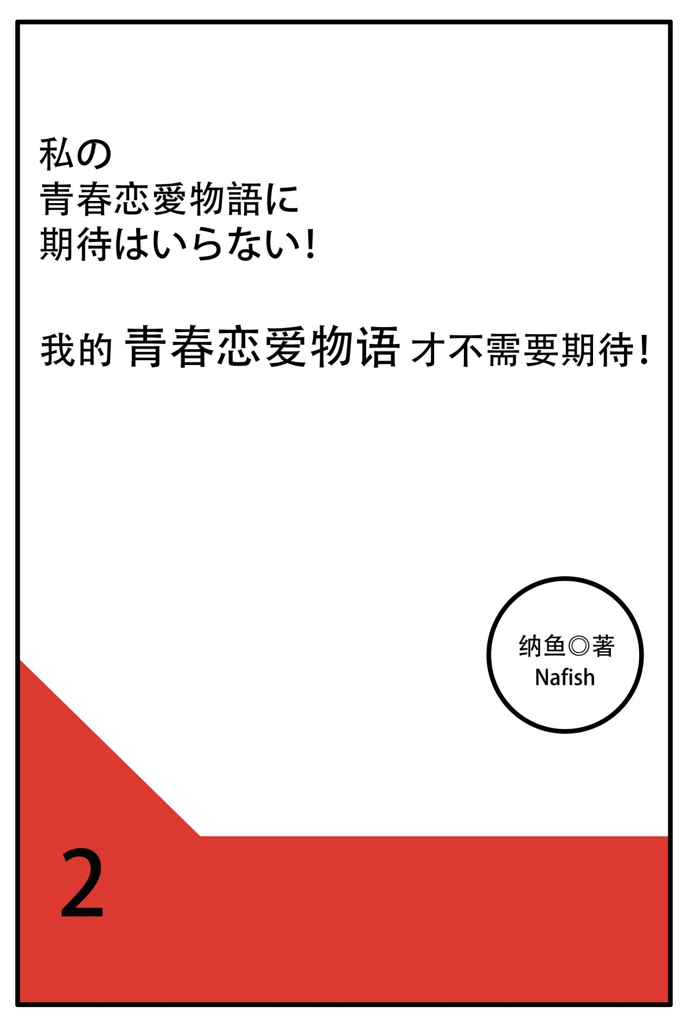

【第二卷：】